[复旦大学附属妇产科医院某研究团队所发文章被质疑文章内及不同文章间发生图片重叠](https://mp.weixin.qq.com/s?__biz=Mzg4OTgzNzAyOA==&mid=2247566894&idx=3&sn=9b173b8087d2d32cb3e5a0fd0d8ca072&chksm=ce101b1800fece9225c645bbefcd7c40368201a3c14b69b833c014e430819a41e4b436f2b384&scene=126&sessionid=1743180841)

诚信君[iPubpeers](javascript:void(0);)2025-03-28 09:15:52河南



2014 年 4 月 11 日，复旦大学附属妇产科医院Yu Yi 研究团队，在***Journal of ovarian research***上发表的题为**“Epidermal growth factor induces platelet-activating factor production through receptors transactivation and cytosolic phospholipase A2 in ovarian cancer cells”**的研究论文，**被质疑文章内及不同文章间发生图片重叠。**

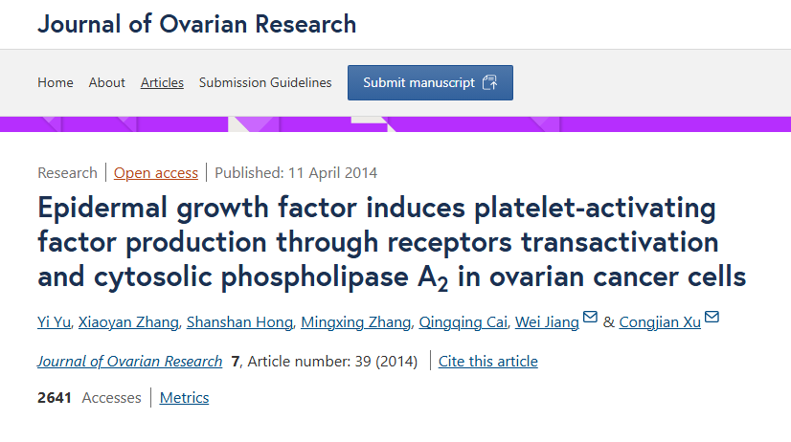

该文章于2025年3月在Pubpeer上被读者质疑：**文章内及不同文章间发生图片重叠。**

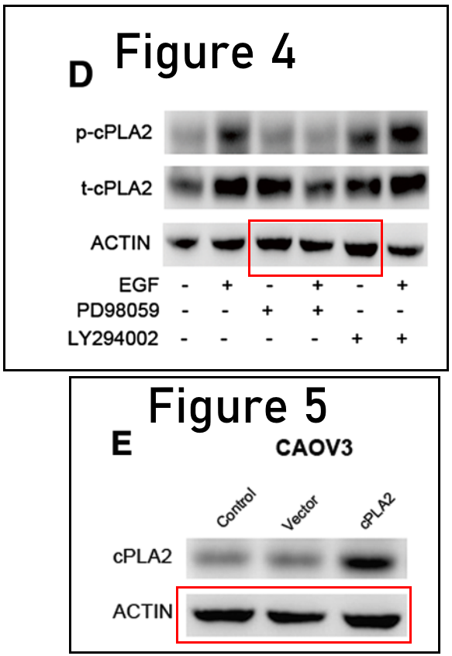

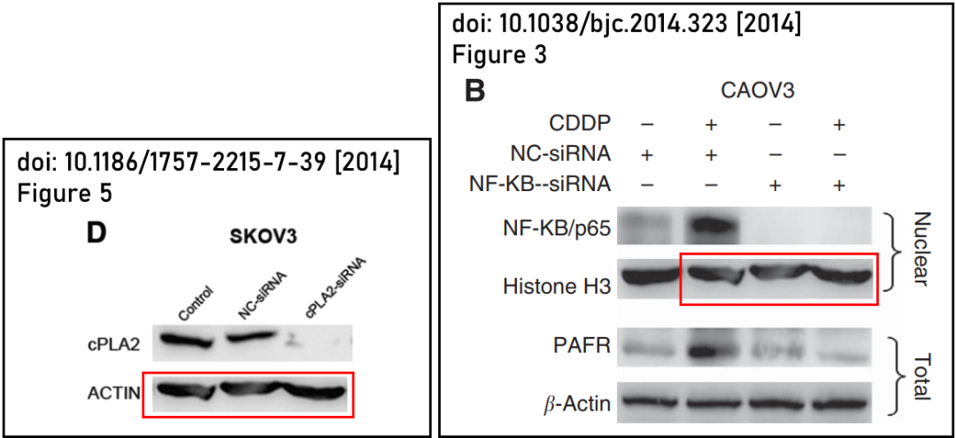

**相关消息**

https://pubpeer.com/publications/B0E0833FDF9158F6E1EC70F9863CB9#2

图片



**iPubpeers，专注于图片重复报道。**

**投稿事宜：ilovehainan@foxmail.com**

**觉得本文好看，请点这里！**